2024年4月8日今日动态
今天是星期一，雨天。共有22位小朋友来园，请假3人，其中熊梓轩、梁佳硕、易筱曦请事假。
周发展目标：
1.观察大自然的变化，感受春天的美丽景色。
2.会用语言讲述春天花草树木的特征，并用绘画、音乐等方式来表现。
一、区域游戏
姓 名 | 区域 | 游戏内容 |  | 姓 名 | 区域 |  | 游戏内容
张梓祎 | 益智区 | 看其他小朋友玩 |  | 徐燃 | 建构区 |  | 飞机
丁秋铭 | 建构区 | 潜力玩具 |  | 郭静悠 | 娃娃家 |  | 姐姐
吴燚 | 科探区 | 斜坡与车 |  | 夏一心 | 美工区 |  | 画画
梁佳硕 | 请假 | 请假 |  | 殷颂惜 | 建构区 |  | 潜力玩具
金文哲 | 建构区 | 潜力玩具 |  | 顾羽汐 | 益智区 |  | 图形拼拼乐
刘郑勋 | 益智区 | 珠子游戏 |  | 顾晨怡 | 建构区 |  | 潜力玩具
张铭昊 | 美工区 | 画画 |  | 易筱曦 | 请假 |  | 请假
熊梓轩 | 请假 | 请假 |  | 王婉苏 | 益智区 |  | 玩珠子
程诺 | 娃娃家 | 扮演姐姐照顾宝宝 |  | 徐旻玥 | 美工区 |  | 画画
孙思淼 | 建构区 | 载人航天 |  | 汪雪婷 | 地面建构 |  | 无作品
官同羽 | 娃娃家 | 厨师 |  | 张竹青 | 图书角 |  | 看书
褚浩宸 | 图书角 | 看书 |  | 蔡娅宁 | 美工区 |  | 画画
赵奕承 | 地面建构 | 房子
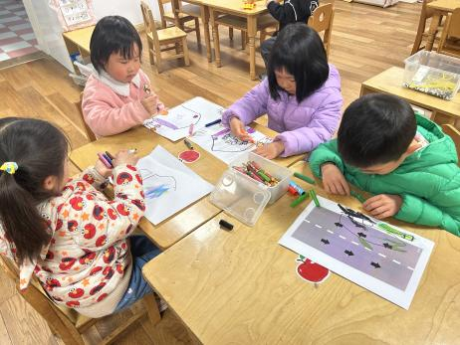 |  |  | 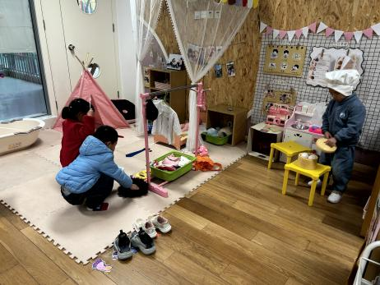 |  |  | 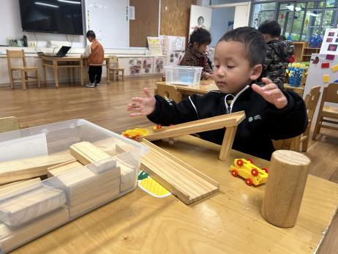
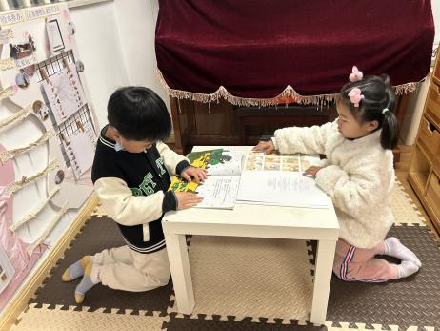 |  |  | 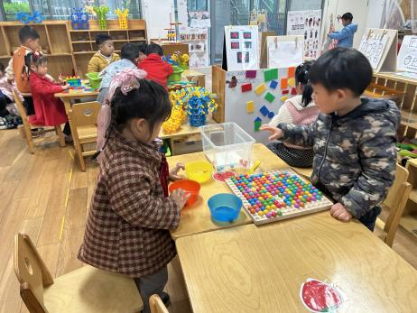 |  |  | 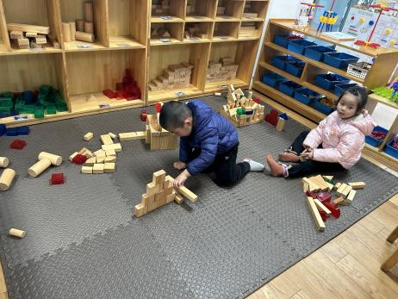

二、集体活动：科学《桃花开了》
这是一节观察类的科学活动。桃花是春季开放的花之一，属于蔷薇科植物。桃花种类繁多，比如山桃、碧桃、绯桃等，以形和色作为区分。桃花为落叶乔木，叶椭圆状披针形，边缘有粗锯齿，无毛。花与叶大致同时抽发，而叶在花后长成全形。几无柄，多粉红色，5瓣。花期3～4月，6～9月果熟，变种有深红、绯红、纯白及红白混色等花色变化以及复瓣和重瓣种。桃花有香味，很淡、清香的、带点甜香。本次活动选择粉红色、5瓣的桃花作为认识对象，了解桃花的基本组成。
表扬这些小朋友能有序观察了解桃花的基本特征，并用简单的语言表达自己的发现：丁秋铭、吴燚、金文哲、张铭昊、程诺、孙思淼、官同羽、赵奕承、郭静悠、顾晨怡、王婉苏、徐旻玥、汪雪婷、张竹青。
表扬这些小朋友能在观察桃花的过程中体验发现的乐趣：蔡娅宁、殷颂惜、顾羽汐、夏一心、徐燃、褚浩宸、刘郑勋、张梓祎。
三、家园配合
1.周一～周四，延时班放学时间：16:30，周五没有延时班，统一放学时间：15:30。
2.早上晨检有的孩子指甲过长，指甲缝里脏东西很多，春天是传染病高发季，请家长注意帮孩子及时修剪指甲，注意个人卫生，做好传染病预防措施。

